Variation sur appuis
Cette fonction permet de faire varier une lampe en fonction du temps d'appuis sur un bouton, il faut créer deux règles: une règle sur l'appui du bouton pour faire varier la lampe et une autre règle sur le relâchement du bouton pour arrêter la variation au moment souhaité.

Règle variation sur appuis
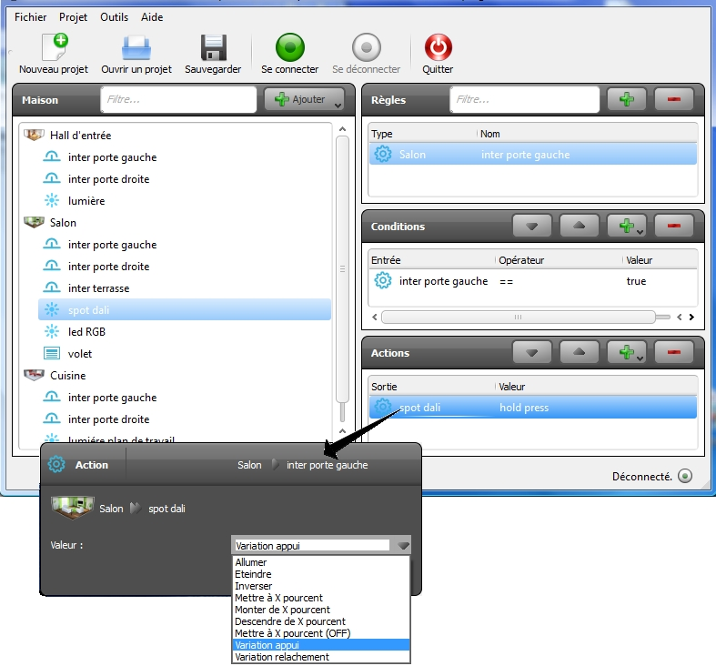

Règle variation sur relâchement
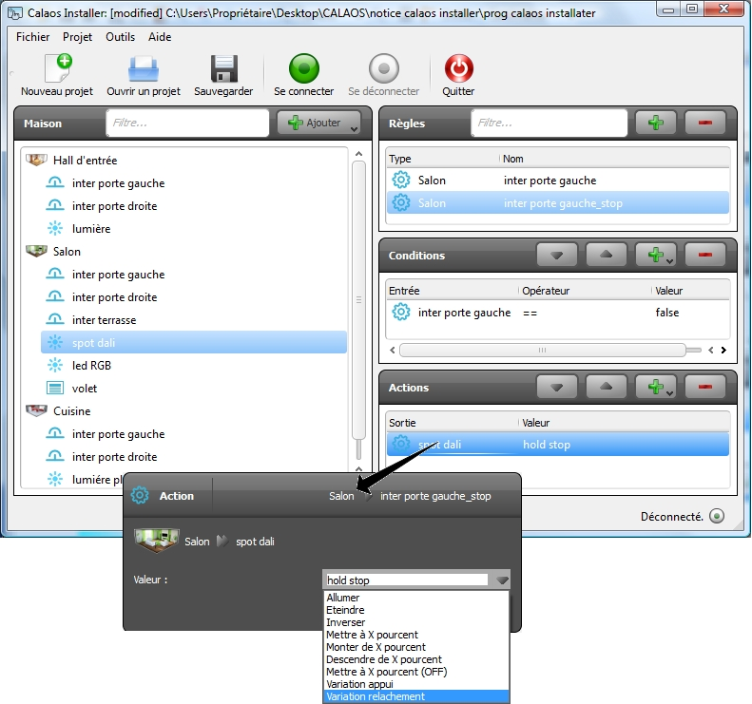

Variation défini par pourcentage
Cette fonction permet d'avoir des ambiances lumineuse directement sur un double clique par exemple. Pour cela il faut créer une règle avec une double action pour que le simple clique ne mémorise pas la dernière variation sur la lampe et une règle pour le pourcentage en double clique.

Règle ON/OFF pour le simple appui
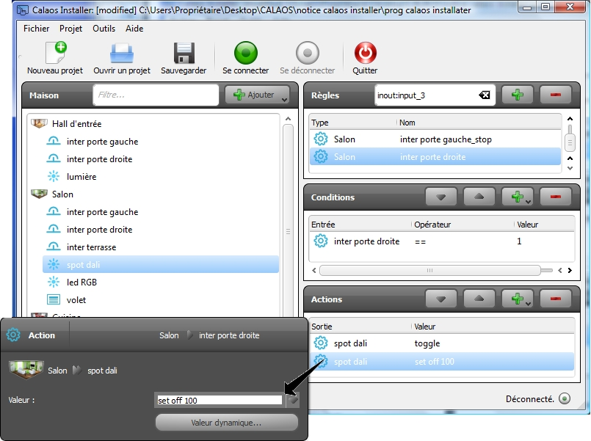

Règle à X% sur double ou triple appuis


